“YO PUEDO PARTICIPAR EN MI CASA”
Asignatura: Orientación Curso: 2° Año básico
Fecha: 18 al 22 de Mayo de 2020. Docente: Bárbara Aguirre Vargas /Ps. Daniela Garrido González
Nombre del Estudiante: ___________________________________________________________________________
I.- Objetivo de aprendizaje:
OA 7 Reconocer, describir y valorar sus grupos de pertenencia (familia, curso, pares), las personas que los componen y sus características y participar activamente en ellos (por ejemplo, ayudando en el orden de la casa y sala de clases)
II.- Contenido: Sentido de pertenencia.
III.- Objetivo de la clase: Describir las actividades que realizan los miembros de su familia en el periodo de cuarentena
IV.- Indicaciones generales: Esta actividad la debes realizar con ayuda de un adulto, utilizar lápiz grafito, goma y lápices de colores.
V.- Actividad y ejercicio de la semana.
1. Observa la imagen de la familia y colorea | 2. Ahora debes dibujar las actividades que hacen los miembros de tu familia
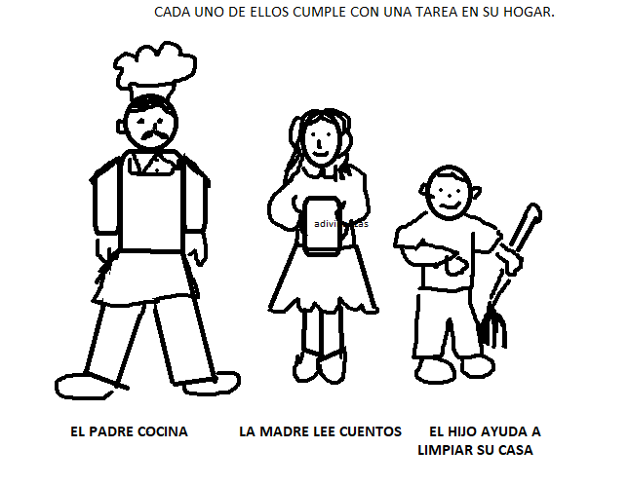

VI.- Retroalimentación:
La retroalimentación se realizará vía correo electrónico o WhatsApp, dependiendo de la solicitud del apoderado.
VII.- Fecha de envío
Fecha de entrega MIERCOLES 27 DE MAYO
VIII.- Cómo y/o donde enviar
Las tareas deben ser enviadas con plazo de una semana al correo electrónico segundocolegiors20202@gmail.com , las cuales serán registradas como una evaluación formativa.

